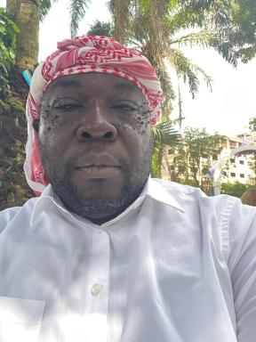 Hyacinthe OLINGA ELOUNDOU Université de Yaoundé II Soa(Ecole supérieure des sciences et techniques de l'information et de la communication)ASSISTANT

Publications

Thèse (1)

LA POLITIQUE DE LUTTE CONTRE LE PALUDISME AU CAMEROUN. ANALYSE DES STRATÉGIES DE COMMUNICATION DU PNLP. ÉTUDE SÉMIOTIQUE EN CONTEXTE.
Hyacinthe Docteur Olinga Eloundou
Sciences de l'Homme et Société. Université de Yaoundé I, 2023. Français. ⟨NNT : ⟩
Thèse
tel-05285865v1

